《地理信息系统原理》实验报告

实验名称: 叠置分析

姓 名： 马骁

班 级： 21级地信1班

学 号： 07212393

中国矿业大学环境与测绘学院

2023年6月16日

# 实验六 叠置分析

一、实验目的与主要内容

1、实验目的

1. 加深对叠置分析的基本原理的理解；
2. 掌握GIS中多层空间数据叠置分析的基本过程；
3. 理解利用叠置分析方法解决地学空间问题的思路。

2、实验内容

不同类型数据（矢量数据和栅格数据）的叠加分析。掌握ArcGIS中图层擦除（Erase）、识别叠加（Identity）、交集操作（Intersect）、对称区别分析（Symmetrical Difference）、图层合并（Union）和修正更新（Update）等基本操作。

二、过程与结果

1、矢量数据叠加分析

1) 图层擦除

图层擦除操作是根据擦除参照图层的范围大小，擦除参照图层所覆盖的输入图层内的要素，即A－A∩B（A为输入图层，B为擦除图层），擦除图层只能为面图层，具体原理如图1-1所示。

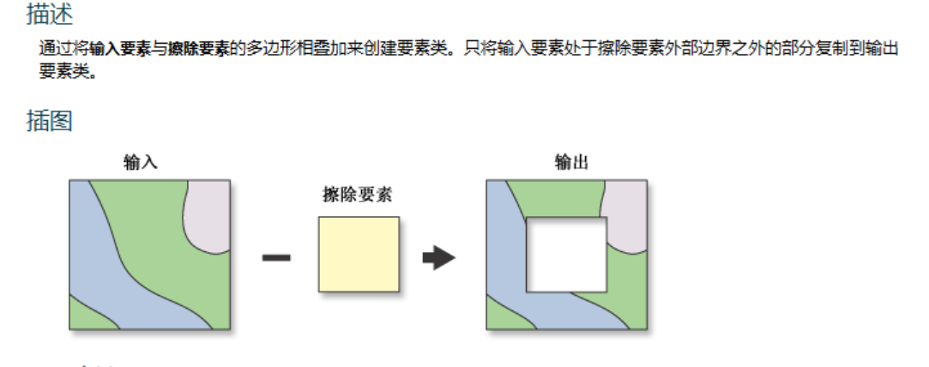

图1-1 图层擦除原理示意图

以Polygon图层为输入要素，Erase图层作为擦除图层，输出要素类为Polygon_Erase，操作结果如图1-2所示。

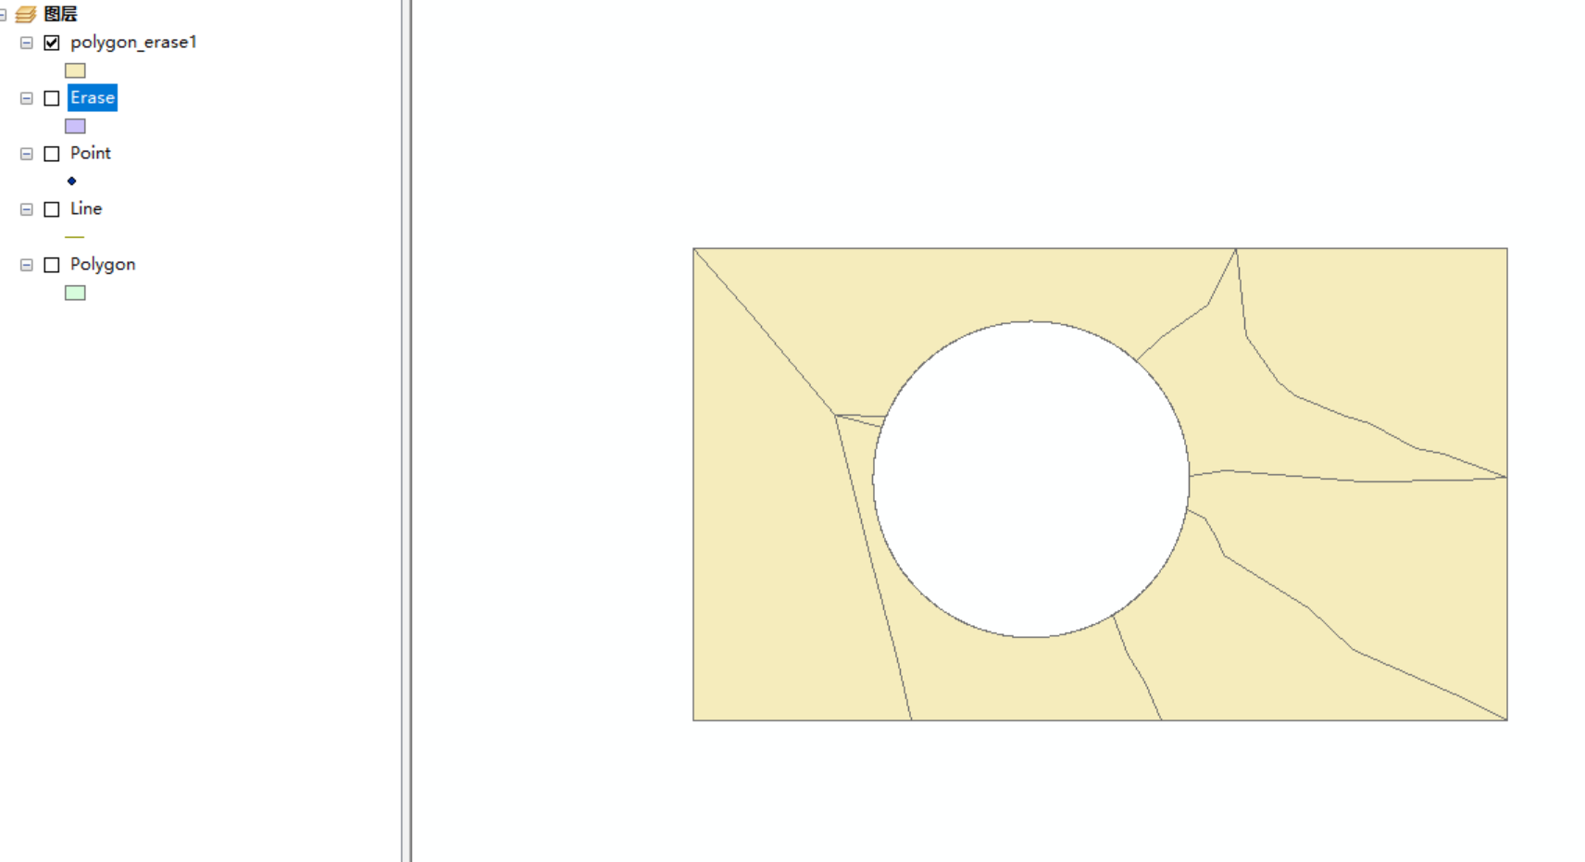

图1-2 面图层擦除结果

2) 标识叠加

输入图层和识别图层进行标识叠加，在图形相交的区域，识别图层的属性将赋给输入图层在该区域范围内的地图要素，且在交叠区域有部分的图形变化，需要注意的是识别图层只能为多边形图层。具体原理如图1-2所示。

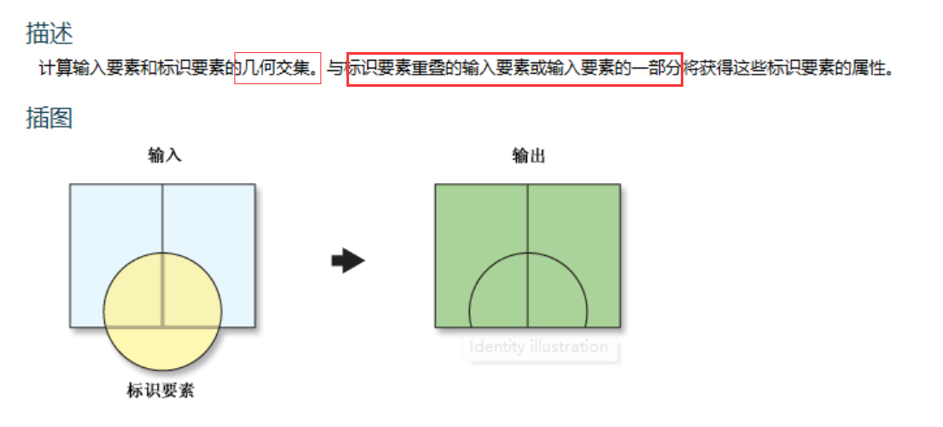

图1-2 标识叠加原理示意图

输入要素设定为Polygon；标识要素为：Identity；输出要素类：Polygon_Identity。图1-3为运算结果。

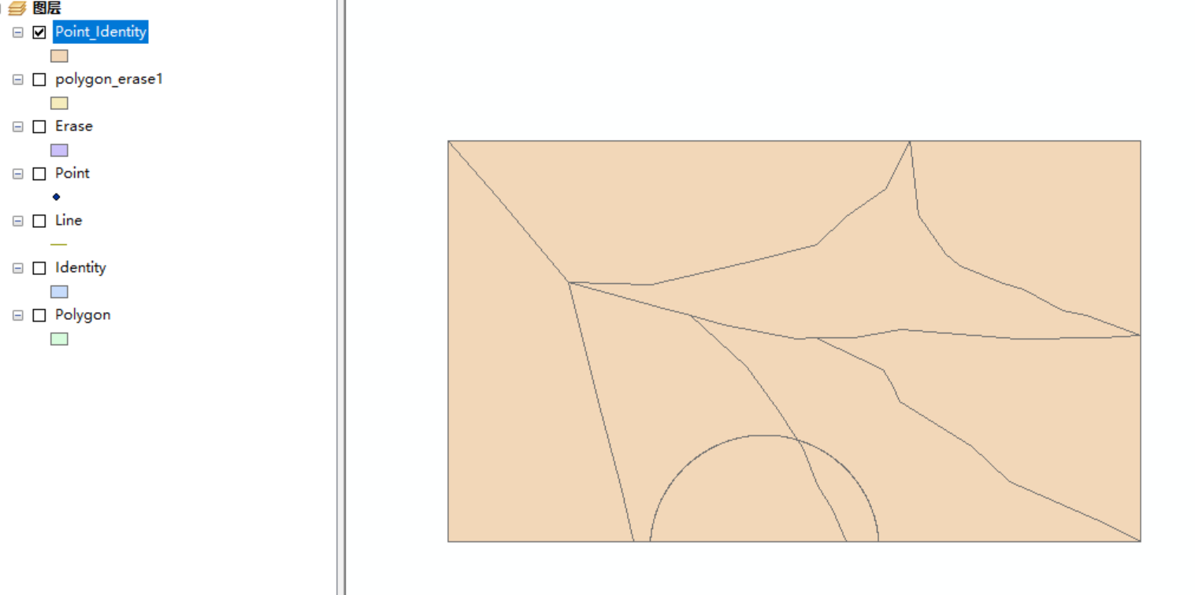

图1-3 标识叠加处理结果

3) 交集操作

相交操作是通过叠置处理得到两个图层相交的部分，并将原图层的属性在产生的图层中全部显示出来，即取交运算。点、线、面三种要素都有可能获得交集，基本原理如图1-4。

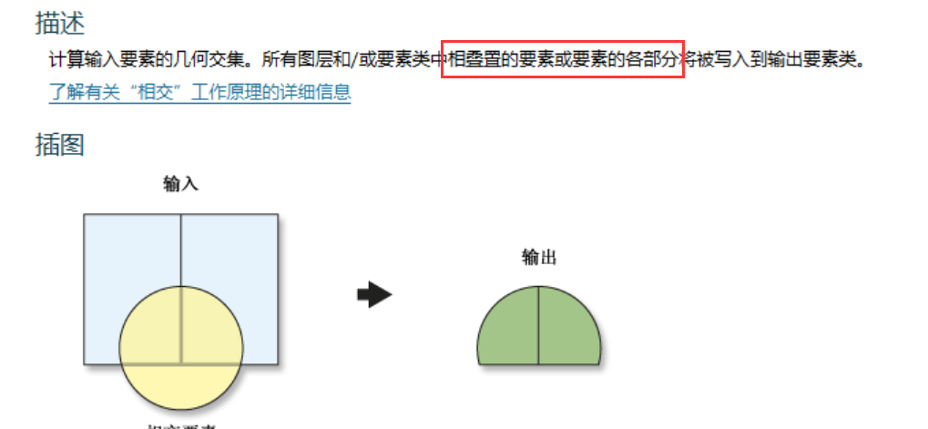

图1-4 交集运算原理示意图

输入要素：Polygon，Intersect，得到结果如图1-5所示。

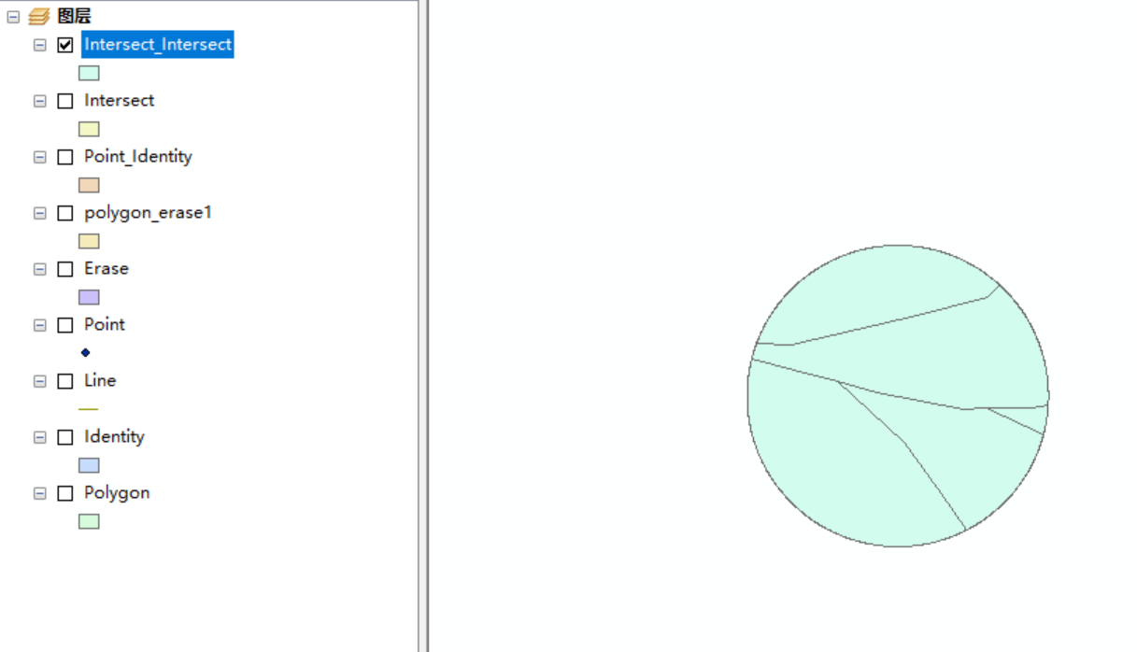

图1-5 相交操作处理结果

4) 交集取反

矢量数据的叠置分析中有时候只需要获得两个图层叠加后去掉其公共区域后剩余的部分，用逻辑代数运算方式表示为（A∪B－A∩B）。进行交集取反操作时，无论是输入图层还是差值图层都必须是多边形图层。交集取反的原理如图1-6所示。

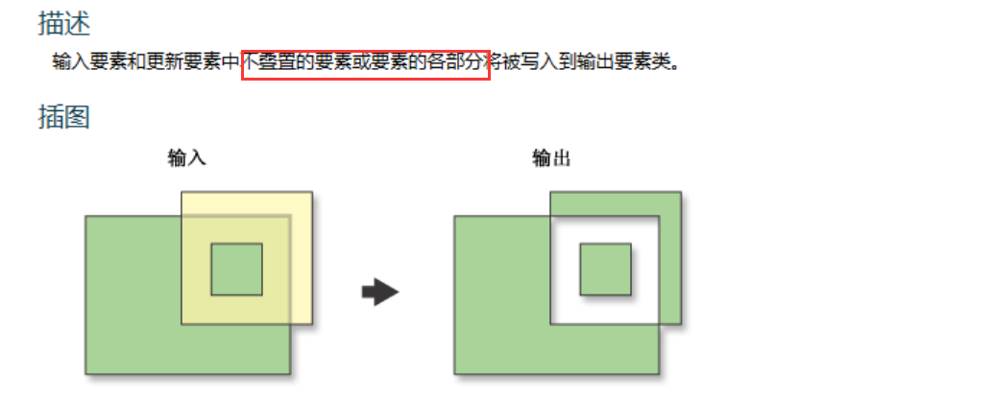

图1-6 交集取反原理示意图

5) 图层联合

图层联合是指将两个图层的区域范围联合起来进而保持来自输入图层以及叠加图层的所有地图要素，因此输出图层对应的是两者的叠加范围。图层联合操作要求两个图层必须为多边形，新图层要素综合了原来两层或多层的属性。其原理如图1-7所示。

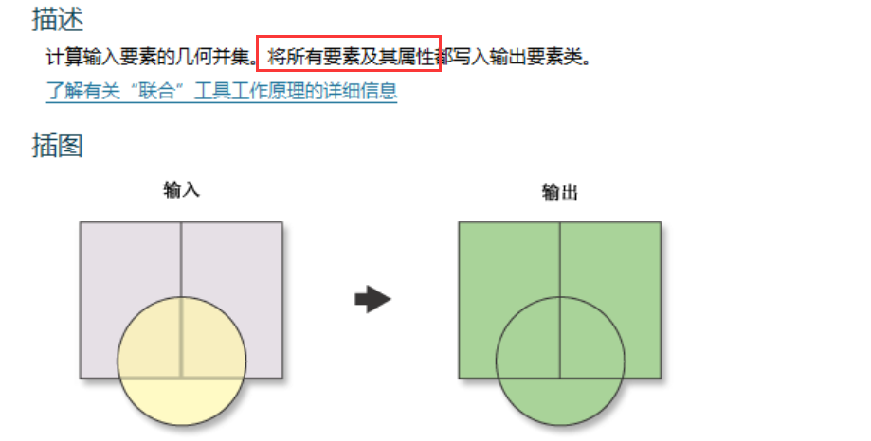

图1-7 图层联合原理示意图

6) 图层更新

图层更新分析用于计算输入图层中的要素和更新图层要素的几何相交。在输入要素中与更新要素相交的部分，在输出结果中其几何外形和属性都被更新图层中的要素所更新。使用逻辑代数式表示为（(A－B)∪B，A为输入图层，B为更新图层）。更新操作原理如图1-8所示。

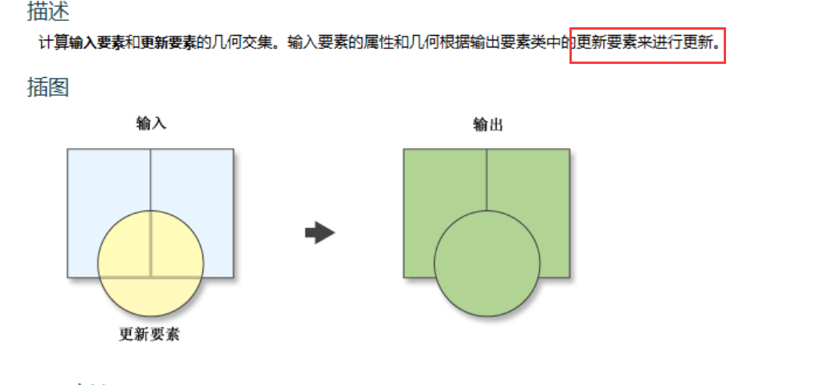

图1-8 图层更新原理示意图

7) 空间连接

空间连接工具需要输入目标要素类和连接要素类。以目标要素类为基准，根据目标要素和连接要素之间指定的空间关系（如相交、包含等），将连接要素类中的属性信息追加到目标要素类中。空间连接类似于属性连接，通过判断两个图层之间的指定空间关系，进行属性连接。

2、栅格数据分析

1) 任意多边形裁剪栅格数据

加载ClipPoly矢量数据和landuse栅格数据，首先将CilpPoly转为栅格数据，通过栅格计算器将转为栅格后的图层与landuse图层通过栅格计算器进行相乘，得到裁剪后的图层数据，如图2-1所示。

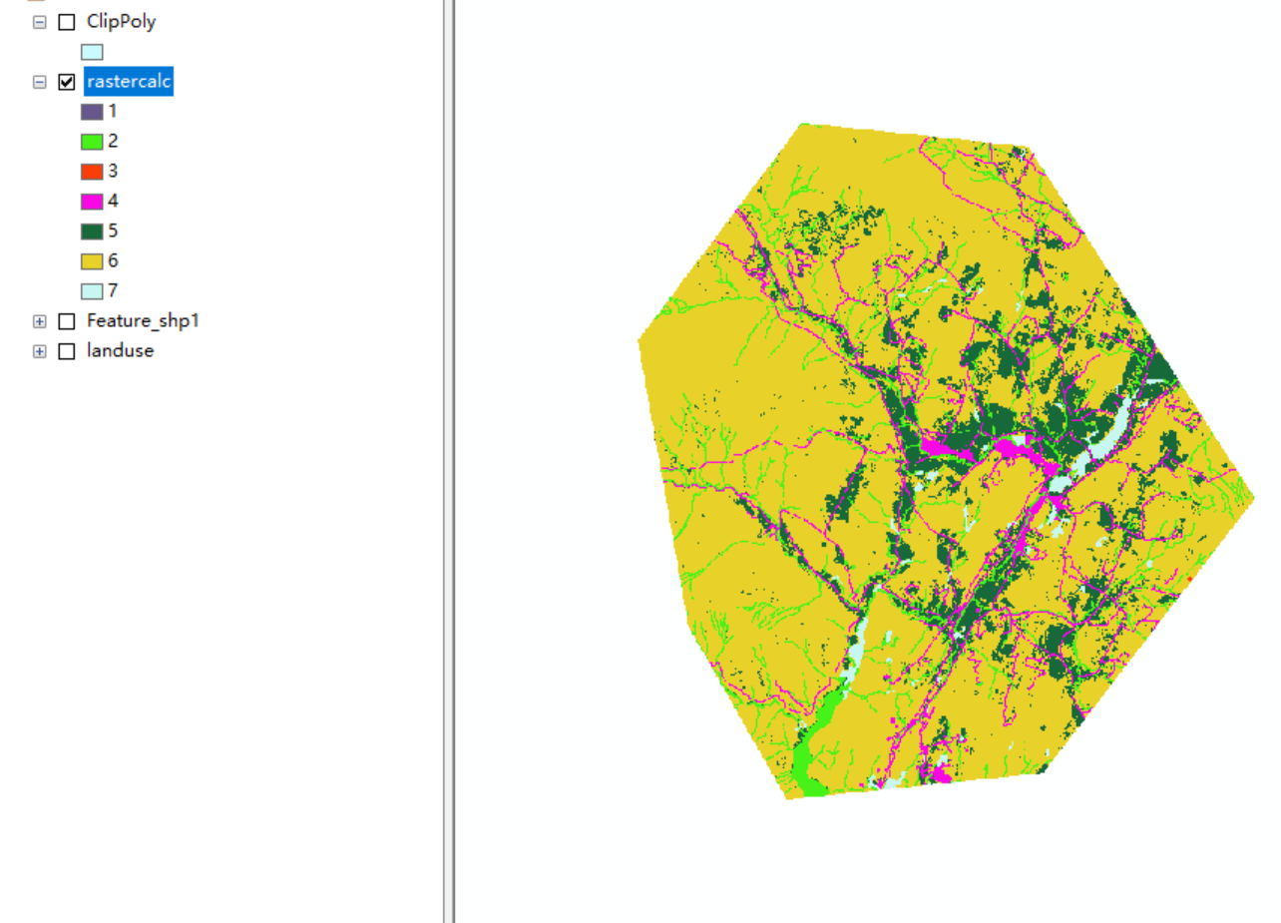

图2-1 裁剪后的landuse栅格

2) 局部工具集

通过局部工具，可以合并输入栅格，计算输入栅格上的统计数据。并可以根据多个输入栅格上各像元的值计算输出栅格上像元输出值。

（1） 像元统计

多层面栅格数据叠合分析时，通常需要以栅格像元为单位进行像元统计分析。常用的有计算像元值的最大、最小值，像元值的总和、平均数、标准差以及标准数，像元值的数值范围、频率最高最低的数值等。如图2-2所示是统计输入栅格的像元值总和，灰色部分代表无数据部分，三个栅格统计的结果为OutRas。

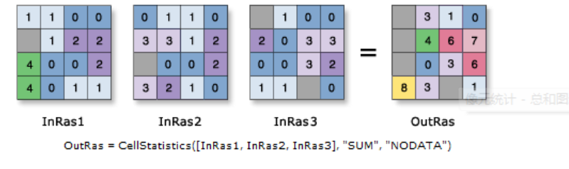

图2-2 像元统计示意图

3、叠置分析应用

1) 应用1：计算河流面积占乡镇面积比

问题：已有某乡镇区划图层文件（town.shp）以及该区域河流文件（water.shp），需要求得各乡镇的河流面积占乡镇面积的百分比。

首先，加载town，water图层，可以发现有些河流超出了town图层的边界，如图3-1所示，进行相交操作，得到图层water_intersect，该图层为在town范围内的河流，打开属性表，发现一个镇有多条河流数据，此时需要进行汇总操作，统计每个镇的河流总面积，如图3-2所示，选择area下面的总和，得到一个新的数据表Sum_Output，将该数据表与town进行连接，连接字段为name，打开town的属性表，添加字段water_per表示各乡镇的河流面积比，选择字段计算器，得到结果如图3-3所示。

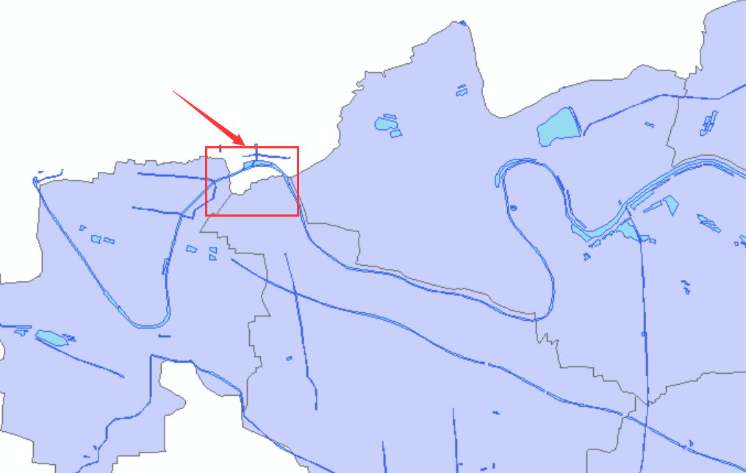

图3-1 部分河流超出town边界示意图

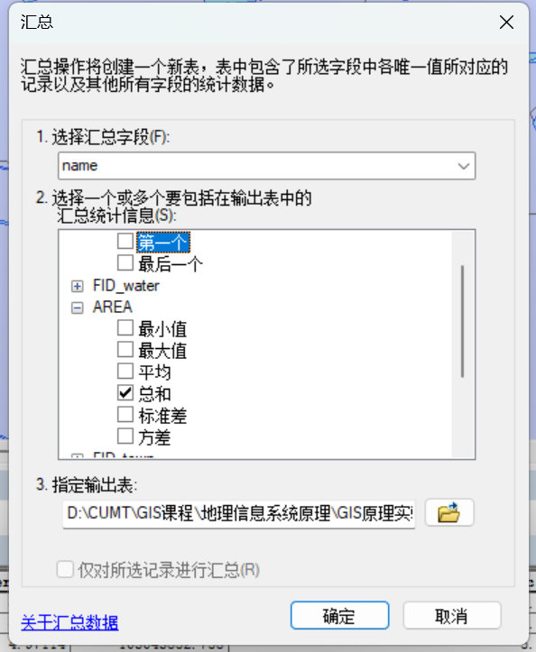

图3-2 汇总对话框

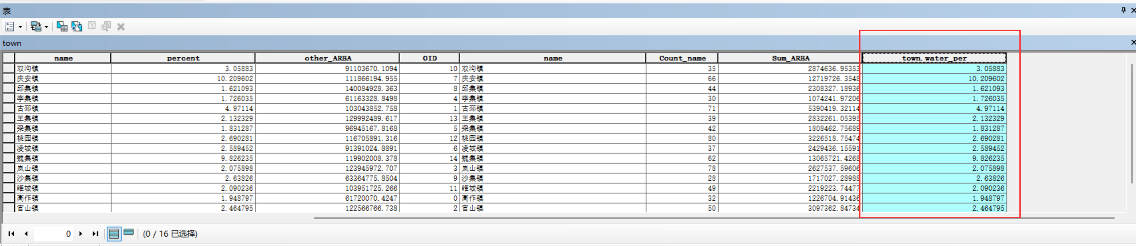

图3-3 河流面积汇总结果

2) 应用2：学校选址

已有某地土地利用类型图landuse、已存在学校分布点矢量图层schools以及该地坡度图slope。学校的修建应该远离水体、湿地分布区，尽量远离已修建学校且建立在平坦区域。选址步骤如下：

（1） 制作学校欧式距离及重分类图层

首先从已有学校图层schools中提取欧氏距离数据再对欧氏距离数据集进行重分类，距离学校较远的赋值为10、近的赋值为1，结果如图3-4所示。

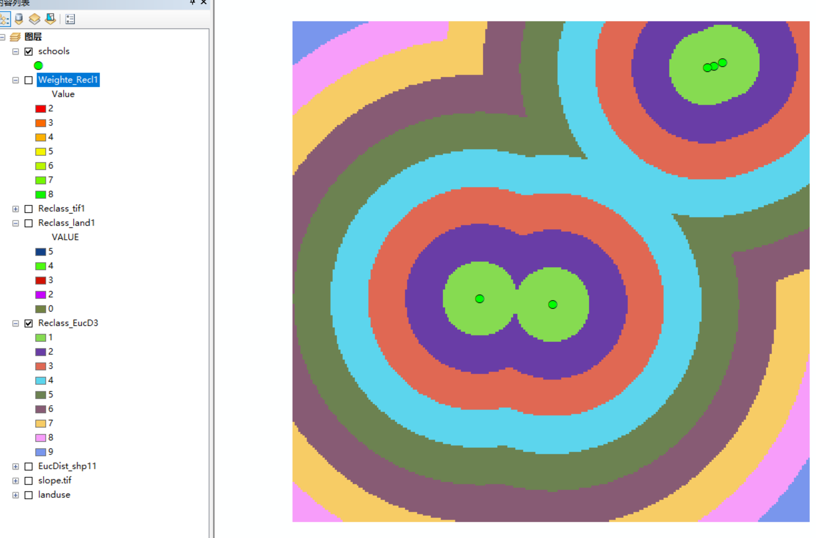

图3-4 学校重分类图

（2） 去除landuse图层中的水体，湿地

对landuse栅格数据进行重分类，去除水体和湿地，得到结果如图3-5。

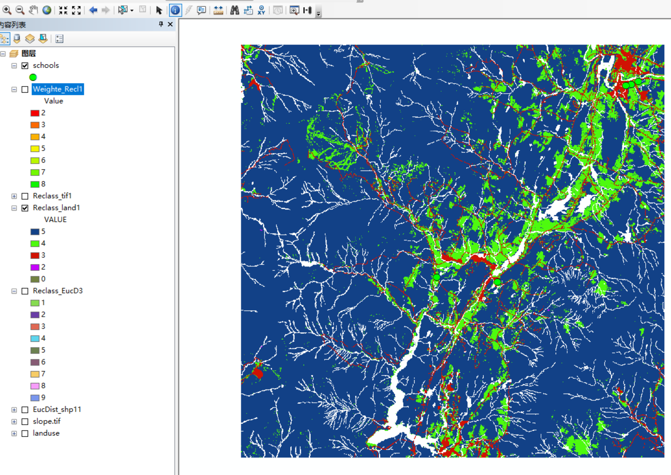

图3-5 土地利用重分类图

（3） 对slope栅格数据重分类

对坡度slope数据集同样进行重分类操作，坡度低的赋值为9，随坡度增高递减。

（4） 加权叠加分析

对学校重分类数据，坡度重分类数据，landuse数据进行加权分析，如图3-6所示。

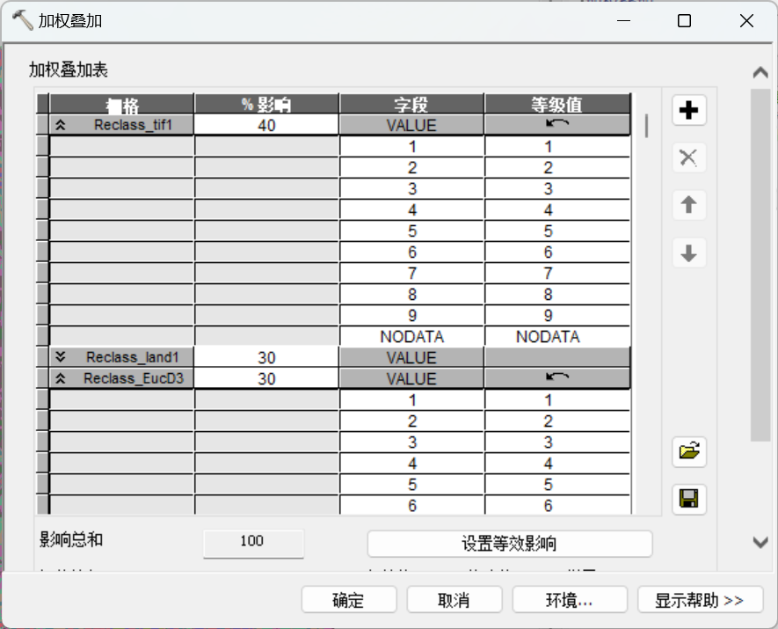

图3-6 加权叠加

(5) 得出结果

结果如图3-7所示，其中绿色代表在以上评价规则适宜建学校的区域。

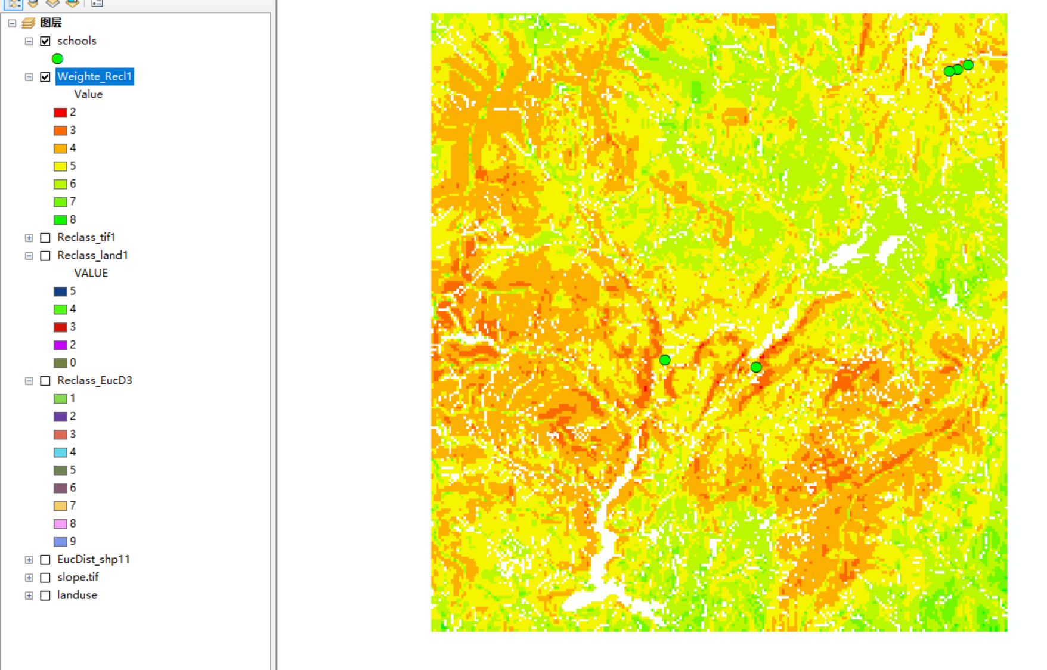

图3-7 选址评价结果

三、讨论

1. 将栅格数据分析中的ClipPoly.shp的ID值分别设定为0和1，查看结果。

答：当修改ClipPoly.shp的ID值时，要素转栅格时，转换后的value也将改变，如果ID值为0，则value值为0，进行栅格计算后所有像元的值都为0，若ID为1，value值为1，成功实现栅格的裁剪。

1. 对标识操作的结果有何认识？

答：输入图层和识别图层进行标识叠加，在图形相交的区域，识别图层的属性将赋给输入图层在该区域范围内的地图要素，且在交叠区域有部分的图形变化。

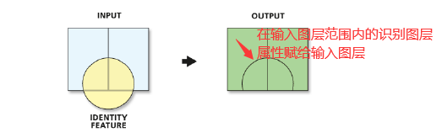

1. 为避免用户寻找各种工具，请设计一个应用系统集成本实验中的各种操作？

设计一个空间分析与处理系统，该系统包括叠加分析包含的功能有：擦除，标识，交集，联合，交集取反等，用于进行要素的空间处理。设计基本的属性管理工具，并包含相应的功能如字段计算器，增删字段，计算几何等，用于对空间数据的属性进行操作。还应有的功能有栅格计算，距离分析，重分类，加权叠加这些工具是对栅格数据进行处理，这样一个基本的包含矢量，栅格，空间分析的应用系统设计完成了。

1. 叠置分析的应用需要很多领域知识，实例中还有需要考虑的因素吗？
2. 数据准备：进行叠置分析前，需要确保参与分析的数据集具有一致的投影坐标系。
3. 数据质量：在进行叠置分析前，需要对数据进行质量评估。检查数据的完整性、准确性和一致性。
4. 空间关系和拓扑：在进行叠置分析时，需要考虑数据之间的空间关系和拓扑关系，包括考虑相交、包含、相邻等关系。

《地理信息系统原理》实验报告

实验名称: 网络分析

姓 名： 马骁

班 级： 21级地信1班

学 号： 07212393

中国矿业大学环境与测绘学院

2023年6月16日

# 实验七 网络分析

一、实验目的与主要内容

1、实验目的

1. 加深对网络分析基本原理、方法的认识；
2. 熟练掌握GIS中网络分析的过程及技术、方法；
3. 结合实际，掌握利用网络分析方法解决地学空间分析问题的能力。

2、实验内容

1. 几何网络的构建；
2. 无权最短路径计算和搜索；
3. 加权最短路径计算和搜索；
4. 网络分析工具的使用。

二、过程与结果

1、几何网络分析

网络分析是对地理网络（如交通网）、各基础设施网络等进行地理分析和模型化的过程。通过研究网络的状态以及模拟和分析资源在网络上的流动和分配情况，解决网络结构及其资源等的优化问题。常见的应用如最短路径的寻找、资源的最佳分配等。几何网络分析的基本步骤包括：

(1)建立几何网络；

(2)设置几何网络的连通性；

(3)编辑几何网络；

(4)执行几何网络分析任务。

1) 几何网络构建

几何网络实际上是组成网络的要素类集合。一旦建立了几何网络，就可以使用网络分析算法按特定的方式处理网络要素，建立几何网络必须在Geodatabase中进行，具体步骤如下：

首先创建个人地理数据库gt.mdb，，新建要素数据集gt，选择地理坐标系WGS 1984，然后导入高铁网、高铁站要素到该要素数据集中，然后右键该数据集，选择新建几何网络，选择高铁站、高铁网，设置参与几何网络的要素类角色，线要素可以设置为复杂边或简单边，点要素可以设置为源或汇，如图1-1所示。

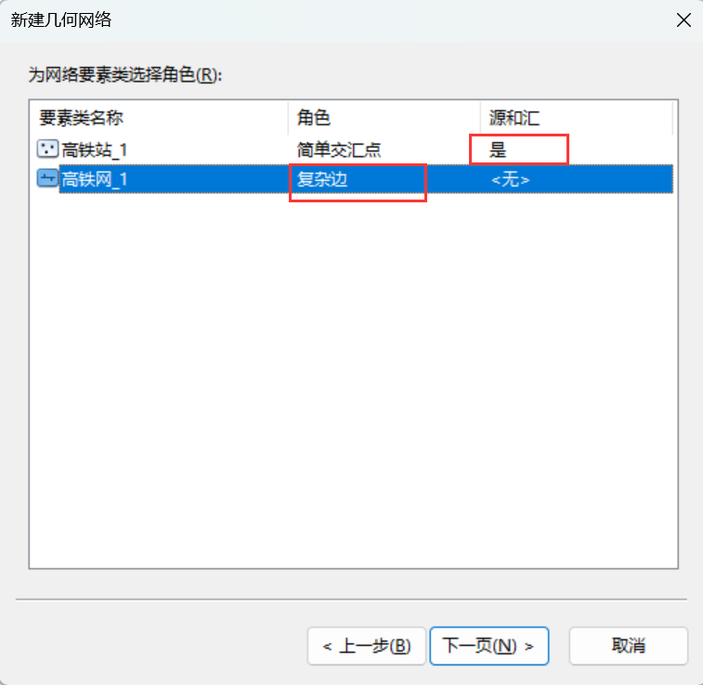

图1-1 要素类角色设置

然后设置几何权重，添加字段名称dist，数据类型为双精度，与权重关联的字段选择高铁网要素的Shape_Leng字段，如图1-2所示。

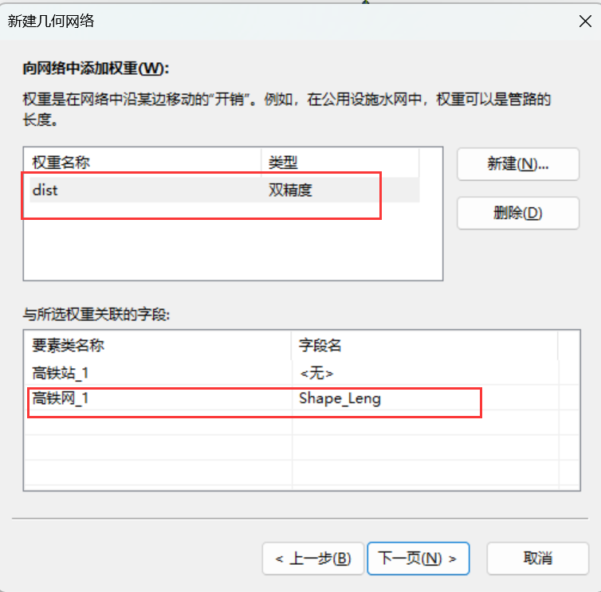

图1-2 几何网络权重设置

2) 无权最短路径

加载刚刚创建的网络。选择几何网络分析工具，使用图标向几何网络中添加交汇点标记，放在起始点和终点上，确认权重为<无>。当网络分析任务中没有设置权重时，路径是由经过的线要素的数目来确定的。在追踪任务文本框中选择网络路径分析，显示最短路径，如图1-3所示。

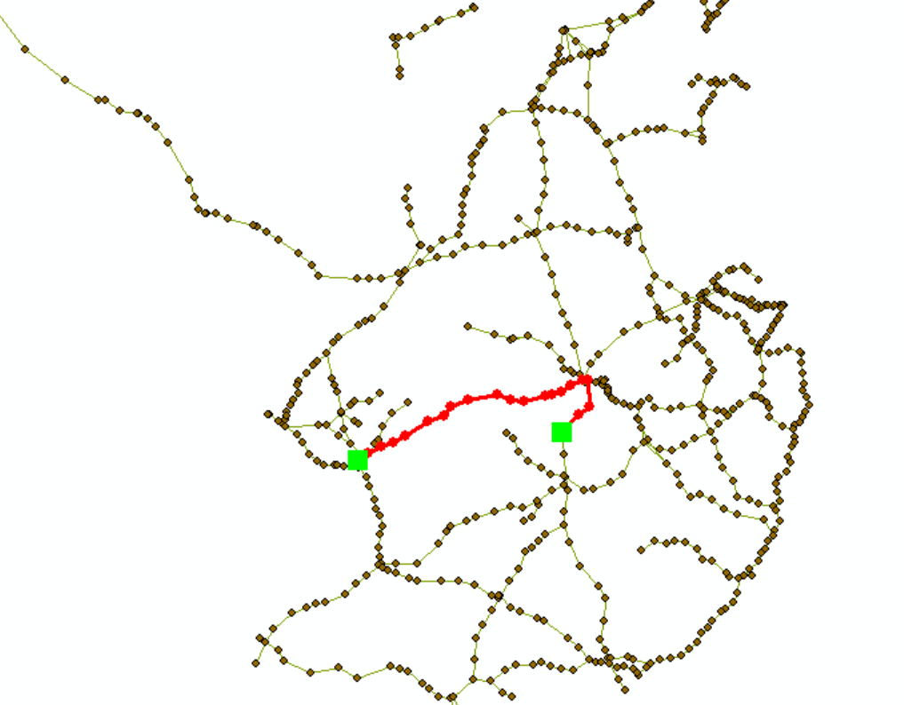

图1-3 分析结果

3) 加权最短路径

同理，利用几何网络分析工具条使用按钮添加起始点。打开几何网络分析工具条，选择权重过滤器标签项，在边权重分组框中全部选择距离（dist）权重属性。在追踪任务文本框中选择网络路径分析。单击按钮显示最短路径，如图1-4所示。

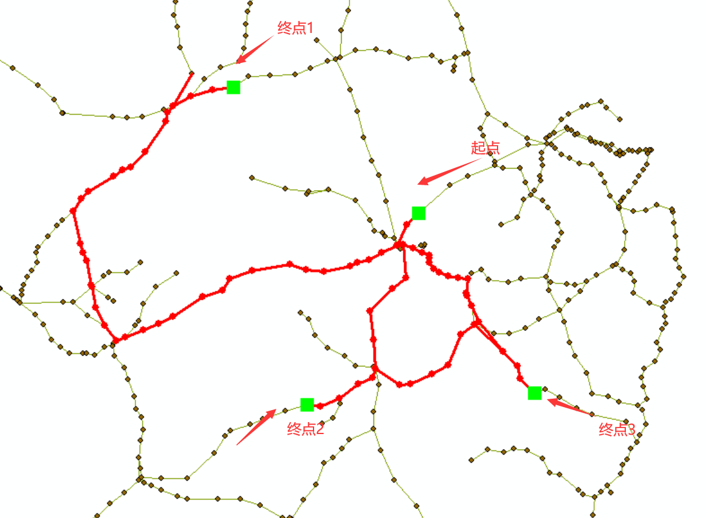

图1-4 加权最短路径

4) 阻强问题

可以通过添加交汇点障碍或是添加边障碍来模拟实际中的阻碍（如管道故障、修路等），在此情况下进行最短路径的分析求解。

通过设置阻强来模拟实际问题中的故障问题，结果如图1-5所示。

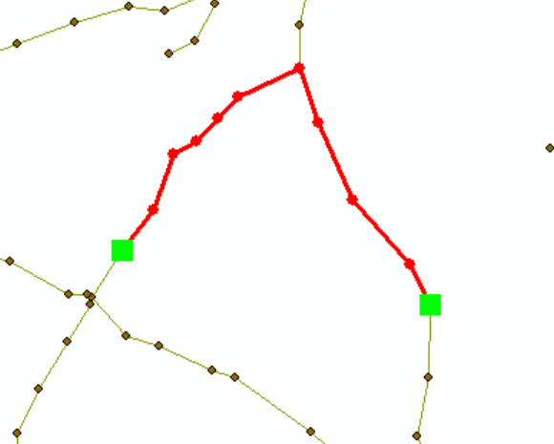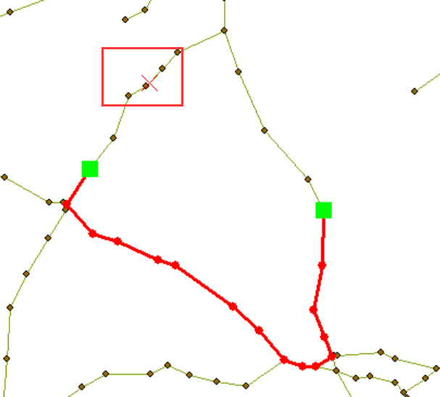

图1-5 设置阻强前后的最短路径分析

2、网络分析

网络数据集不同于几何网络，能够展示复杂的细节并且拥有丰富的网络属性模型，网络数据集存储了节点和边的拓扑关系以及与它们相关的属性信息，例如道路长度、流量等。

网络分析模块用于实现基于网络数据集的网络分析功能，包括路径分析、服务区分析等。执行网络分析始终是在网络数据集（Network Dataset）中进行的，网络数据集适合于创建交通网络，它由简单要素（边和交汇点）和转弯要素组成。利用网络分析模块进行网络分析的主要过程是建立网络数据集、编辑网络数据集、在网络数据集中执行网络分析任务。

1) 网络数据集的构建

网络数据集是由网络元素组成。网络元素的生成通常是由创建网络数据集时使用的源要素生成的。网络元素的类型通常包括边、交汇点以及转弯。需要注意的是，参与构建几何网络的要素类不能参与网络数据集的创建。同样以高铁网络为例，网络数据集构建的过程如下：

（1）新建railway.mdb，新建要素数据集rail，将高铁站、高铁网矢量数据导入数据集，新建网络数据集rail_ND。

（2）构建转弯模型，选择连通性策略。

边之间的连接方式主要包括端点连通性策略以及任何折点连通性策略，具体取决于边源上采用的连通性策略。选择端点连通性策略后线要素只在重合的端点处实现边连接；选择任何折点连通性策略后，线要素会在重合折点处分割为多条边线并在此处实现边连接。

交汇点-边连通性策略包括依边线连通性策略和覆盖连通性策略。依边线连通性策略允许交汇点在边的折点和端点处连通；覆盖连通性策略允许交汇点在边线的任意处连通。

（3）选择是否要对网络要素的高程进行建模。选择是则可以设置要素类中用于表示高程的字段，接下来为网络数据集指定属性，向导会自动识别并添加要素类中用于表示网络属性的字段，如Minutes、Length等。向导默认添加一个基于对象长度的网络成本属性。

（4）进行出行模式的选择，以针对不同出行方式进行建模，然后设置网络方向，选择设置方向则需要设置边源的方向字段，创建完成后会自动构建网络数据集。

2) 网络分析工具条

网络分析图层共有六种：路径分析图层、服务区分析图层、源点OD成本矩阵分析图层、车辆路径派发分析图层和位置分配分析图层。如果ArcMap中包含多个网络数据集，可以在有网络数据集名称的下拉框中选择要参与网络分析的网络数据集。

在网络分析工具条中，首先在Network Analyst窗口选择想要创建网络位置的类型，然后添加相应的点，设置分析属性如阻抗特性、约束条件特性等如图2-1所示。进行网络分析。

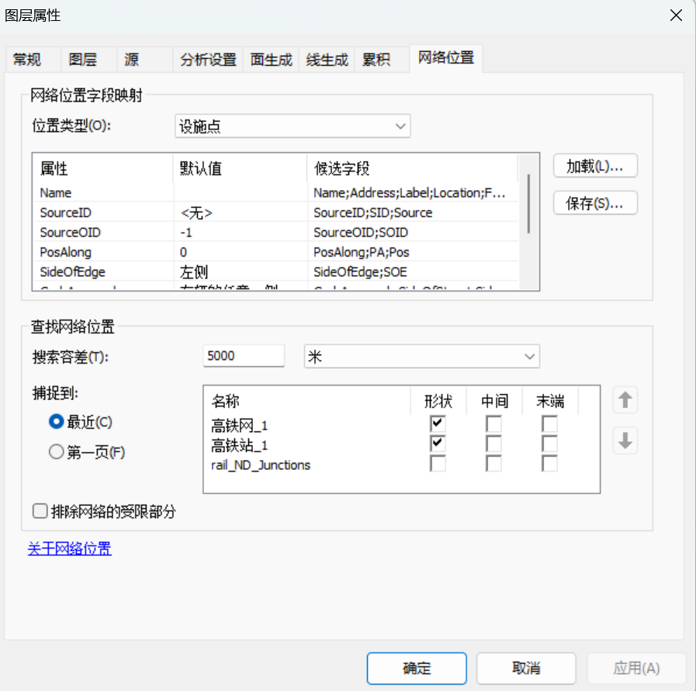

图2-1 网络分析图层属性对话框

3) 网络分析应用

（1）路径分析

利用创建好的高铁网络数据集，使用网络分析工具进行路径分析。

新建路径，在网络分析窗口中选中路径分析图层，打开图层属性，并在打开的对话框中选择 【分析设置】、【累积】以及【网络位置】标签项进行设置。

【分析设置】标签项中，设置网络属性的成本，选择重新排序停靠点以查找最佳路径复选框，允许分析过程中选择是否考虑停靠点的顺序进行分析。

【方向】区域可以设置距离或时间属性的显示单位。

【累积】标签中，可以设置网络数据集中对路径对象进行累积的成本属性，分析结果会根据成本属性在结果中添加一个字段以存储累积的成本属性值。

【网络位置】标签中设置网络位置字段的默认值以及搜索容差。

可以通过加载位置功能来添加数据集中点图层数据“Stops”，右击网络分析窗口中“Stops”图层，加载位置。

加载好停靠点后，按钮进行求解网络分析任务。阻抗为距离的路径最近分析结果如图3-1所示。圆形点为停靠点，标号为按顺序的位置序号，线状要素则为所求的最短路径结果。

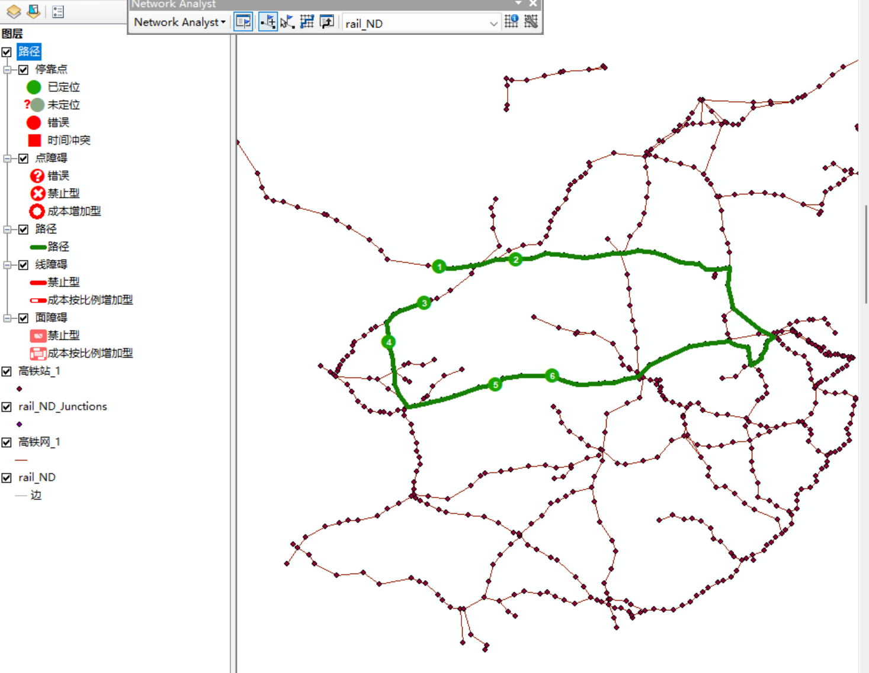

图3-1 路径分析结果

（2）服务区分析

服务区分析用于查找在设施点一定阻抗范围内的区域。例如可以查看超市、医院等基础设施的服务范围。以高铁网络为例，可以利用服务区分析工具来分析

大城市服务范围。现在以到南京南站250km的高铁站点为例分析上海地区服务范围。

选择新建服务区，在【图层属性】对话框中进行设置。设置【分析设置】选项卡中的中断距离为 250km，不勾选生成面，选择生成线选项，选择不重叠，分析求解结果如图3-2所示。

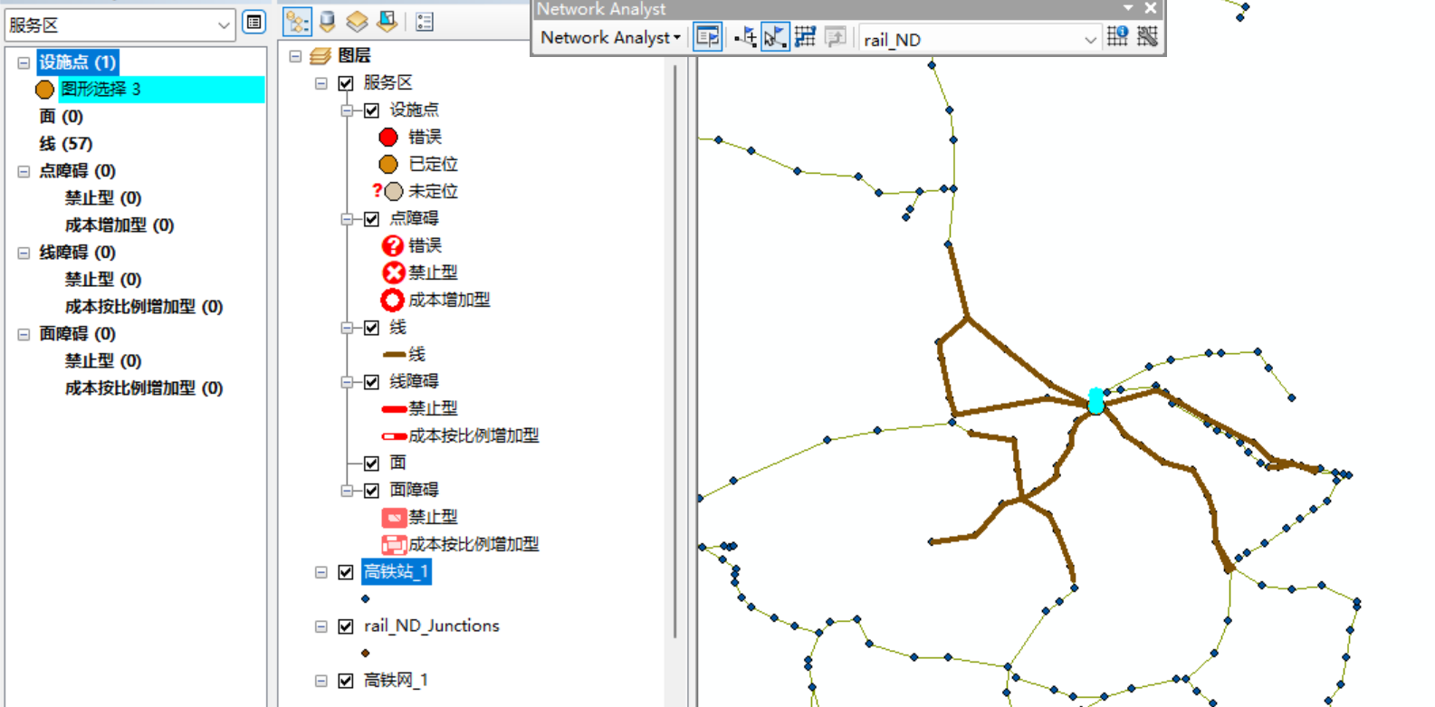

图3-2 服务区分析结果

（3）最近设施点分析

最近设施点分析主要通过计算网络中的设施点和可预测事件点之间的运行成本选取成本最小的行程。同样以高铁网为例，假设设施点为某城市高铁站，事

件点为事件城市高铁站点，若将某种物资从设施点处经由高铁网络运往事件点，需要查找到事件点高铁运行距离300km以内的设施点，在此需求下对其进行最近设施点分析。

加载source图层，将source图层的点导入到设施点中，设置最近设施点分析图层属性，分析设置中设置默认中断值为300km，自行添加若干事件点，分析结果如图3-3所示。

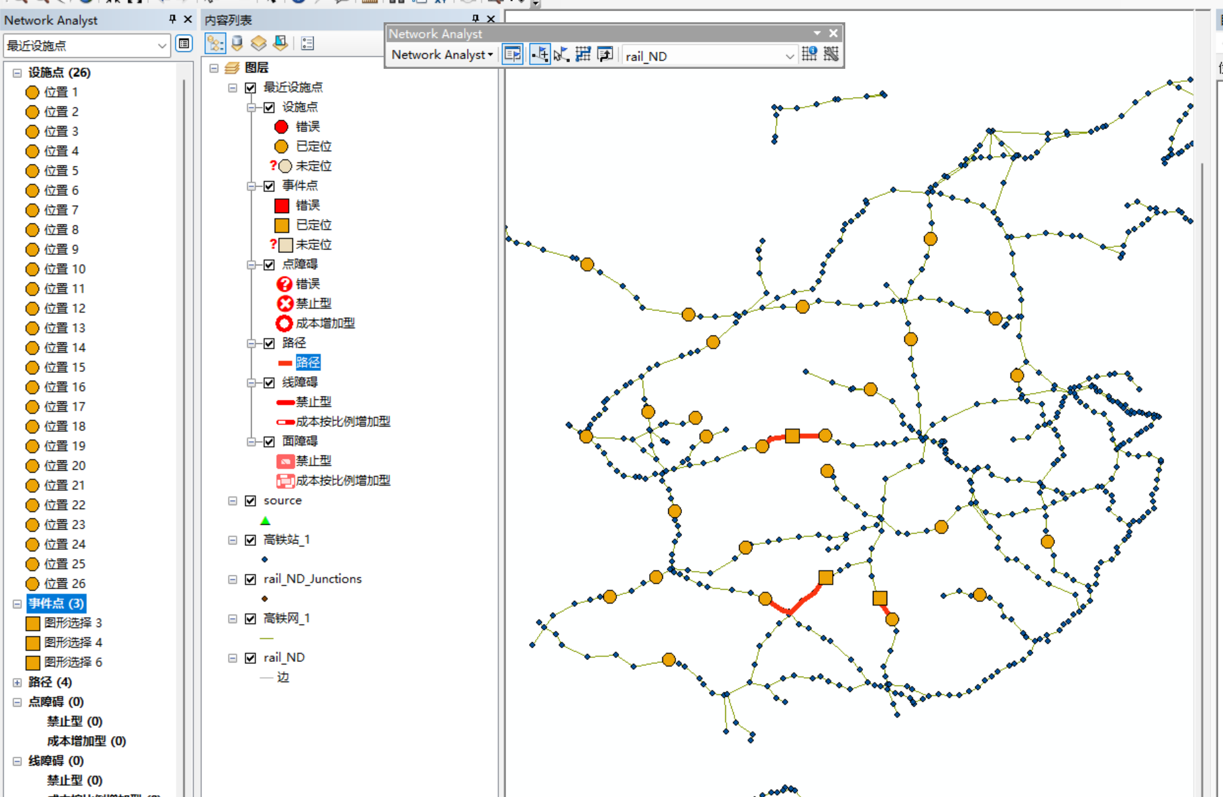

图3-3 最近设施点分析结果

（4）位置分配分析

位置分配分析是指提供服务和货物的设施点与消耗服务和货物的需求点已经给定的情况下，合理地确定设施点的位置。 ArcGIS中提供了解决六种类型的的位置分配问题的方法，主要包括①最小化阻抗②最大化覆盖范围③最小化设施点④最大化客流量模式。⑤最大化市场份额模式。⑥目标市场份额模式。

以高铁网络结合仓库定位的实际问题为例，现实生活中，往往大型的货物仓库总是建立在大城市中，某些地区可以根据实际情况通过铁路进行调货。已知需求该种货物的城市点状分布图并将其设为请求点，设施点则设置为预选城市仓库位置。通过位置分配任务来计算仓库的最佳位置。

加载facility、requirements图层，选择新建位置分配，打开图层属性，高级设置中问题类型选择最小化阻抗，要选择的设施点为3，将facility导入至设施点，requirements导入至请求点。进行位置分配分析，结果如图3-4所示。

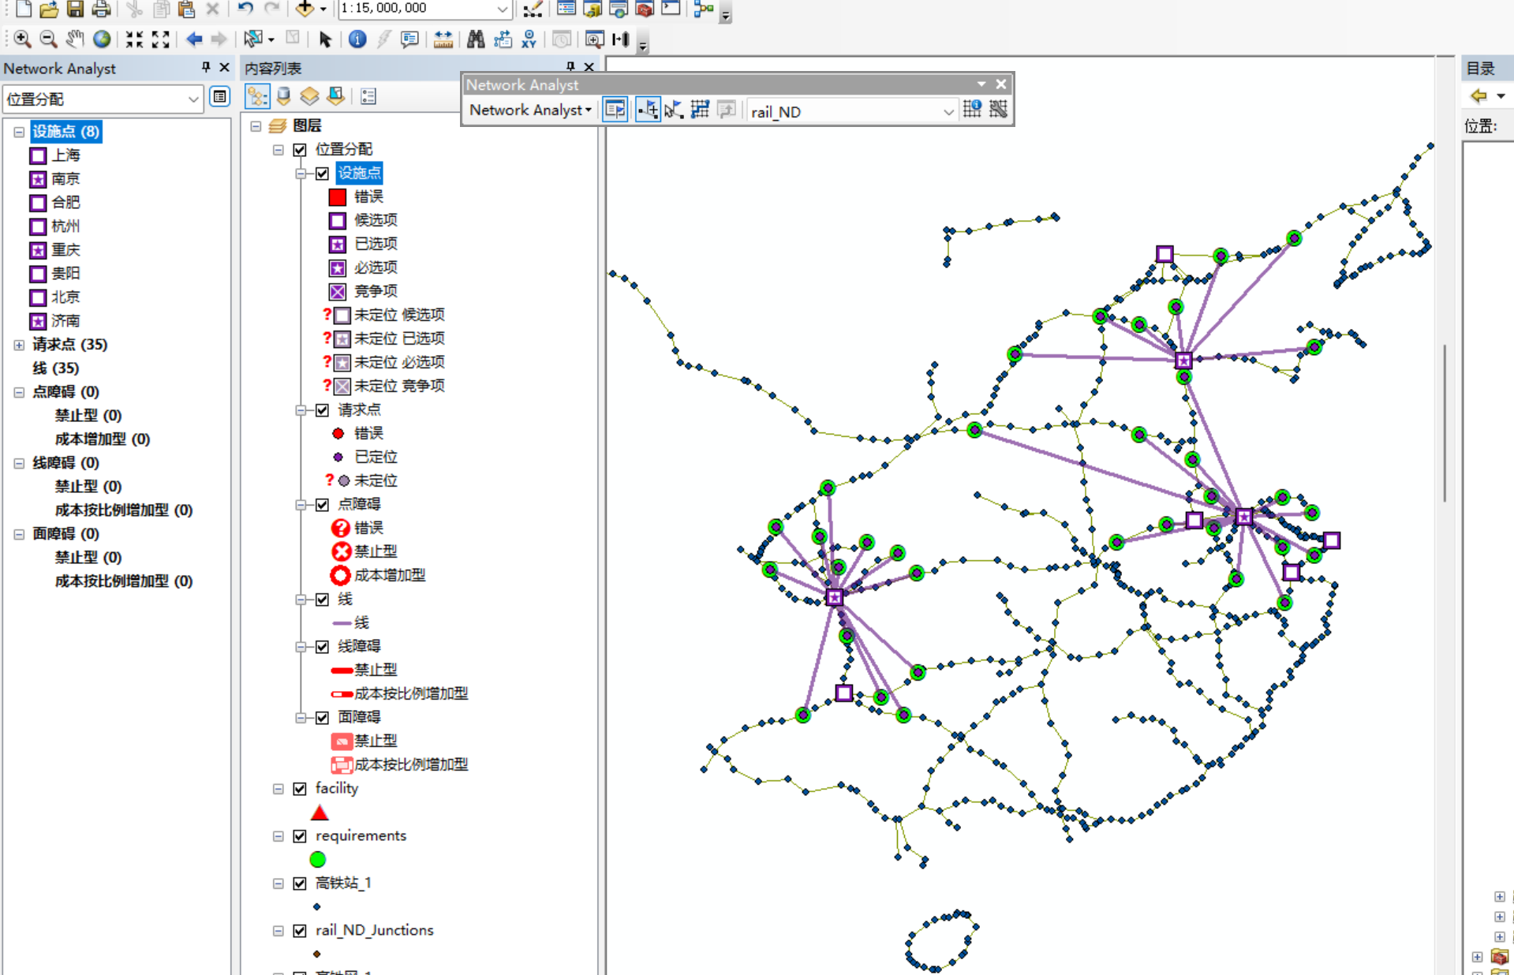

图3-4 位置分配分析结果

三、讨论

1、网络要素放在一个数据集中有什么意义？

1. 数据组织和管理：将网络要素放在一个数据集中有助于组织和管理数据。
2. 数据一致性：将网络要素放在一个数据集中可以确保数据的一致性。在同一个数据集中，网络要素之间可以共享相同的属性表、拓扑规则和编辑设置。
3. 数据完整性和安全性：将网络要素放在一个数据集中有助于维护数据的完整性和安全性。
4. 便于分析和操作：可以轻松地在数据集级别上执行空间分析、网络分析和拓扑检查等操作，而不需要单独对每个网络要素进行设置和处理。

2、若发现进行网络分析的数据有错误，如何在ArcMap中快速查找错误数据？

在ArcMap中，可以使用拓扑工具来快速查找网络分析数据中的错误。拓扑工具能检测网络要素之间的拓扑关系并标识错误，例如断线、重叠、重复节点等。

1. 首先在数据集上定义拓扑规则，确保网络要素已经设置好了拓扑规则。
2. 检查拓扑，选择你要进行拓扑检查的数据集或要素类。
3. ArcMap将分析选择的数据集或要素类，并显示出拓扑错误的位置和类型。在拓扑错误报告中，可以查看错误的详细信息，定位到错误的数据，并对其进行修复或删除。

3、几何网络分析与网络分析有何差异？如何组织数据？

几何网络分析基于几何网络，几何网络是一种特殊的数据模型，用于表示和分析具有网络结构的地理要素。几何网络分析主要关注路径计算、网络连通性等操作。

网络分析是更广泛的概念，包含了几何网络分析以外的更多内容。网络分析包括在各种领域中使用网络数据结构进行的各种分析操作。

在组织数据方面，对于几何网络分析，数据通常以几何网络数据模型的形式进行组织。几何网络数据模型包含一个或多个要素类，每个要素类代表一个网络要素类型。要素类包含几何信息如点、线等以及与之相关的属性信息。多个要素类通过拓扑关系相互连接，形成一个完整的几何网络。

对于网络分析，数据可以以图结构的形式进行组织，其中节点表示网络中的实体，边表示节点之间的连接关系。节点和边可以具有属性信息，以便于进行分析和操作。

4、请总结空间分析的一般过程。

1. 确定分析目标和问题：首先要明确空间分析的目标和问题
2. 数据获取和准备：获取和准备用于空间分析的数据，确保数据的质量和一致性。
3. 空间操作和分析：包括缓冲区分析、叠置分析、网络分析、空间插值、聚类分析、空间回归等。
4. 结果解释和评估：对分析结果进行解释和评估。